Спортивная тренировка в мини футболе

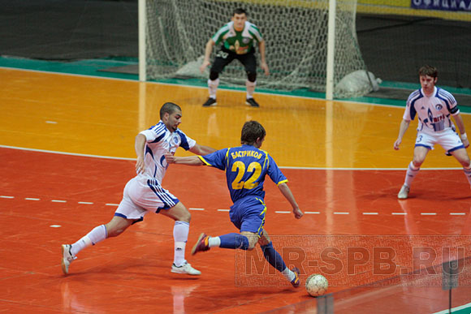
Разминка
Каждую тренировку необходимо начинать с разминки, которая должна длиться не менее двадцати минут. Начинаем разминку с легкой пробежки по залу с разминанием рук в локтях и плечах методом размахивания ими в разные стороны. Далее следует разминка корпуса и ног: футболист бежит с небольшой скоростью и делает резкие выбросы ног, имитируя удар, при этом надо стараться немного прокручивать корпус по направлению вылета ноги.
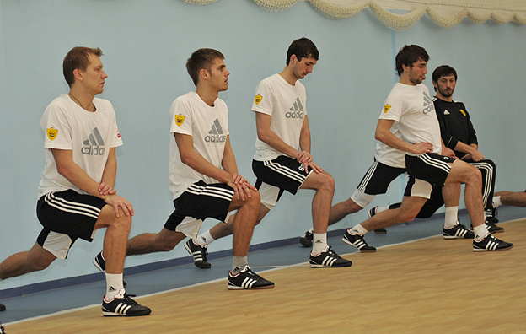
После этого нужно остановиться и произвести вращающие движения туловища в разные стороны с различными наклонами. Очень важно во время разминки хорошо размять мышцы ног, в особенности голеностопы, которые чаще всего травмируются у игроков в мини-футбол из-за жесткого сцепления обуви с паркетом. Сделайте несколько круговых движений голеностопа, стоя на обеих ногах, и несколько потягиваний мышц ног в положении сидя.
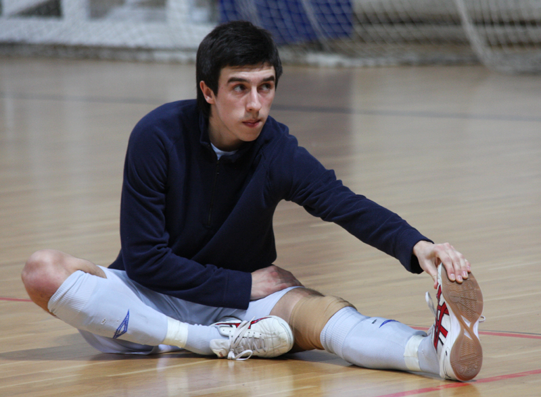
Силовые упражнения
Когда тело и ноги пришли в тонус, необходимо поработать над скоростью и выносливостью игроков. Лучшим упражнением на разработку скорости для игроков в футзал является челночный бег, который нужно регулярно отрабатывать для повышения не только своей скорости, но и маневренности.
После «челнока» перейдите на другое беговое упражнение, которое выполняется на всю длину зала. Требуется с одного конца зала максимально быстро добежать до противоположной стороны и, не делая разворота корпуса, задним ходом вернуться на стартовую позицию. Такое упражнение развивает чувство координации при передвижении на футбольном поле.
Завершить силовые упражнения всегда рекомендуется либо отжиманием, либо подтягиванием на перекладине. Не забывайте также про упражнения на пресс, которые надо сделать во время разминки и по окончанию тренировки!
Работа с мячом
Команде следует разбиться по парам и отрабатывать четкость паса сначала стоя на месте, а потом в движении. Расстояние между игроками не должно превышать двух метров. После отработки короткого паса необходимо поработать над четкостью передач на длинные расстояния. Для этого необходимо чтобы игроки встали лицом друг к другу в полярных концах зала и начали быстро отдавать пасы друг другу, сперва по земле, а потом по воздуху. Упражнение осуществляется стоя на одном месте, а потом проходя через площадь зала.
После отработки паса переходим к ударам по воротам. В случае наличия двух вратарей в команде, делим ребят на две группы и выделяем каждой из них свои ворота. Если вратарь один в команде — наработку удара следует проводить в одни ворота. Удары отрабатываются с разных дистанций, сначала с накачиванием мяча бьющему игроку, а потом с любых точек без наката.
Так же необходимо развивать индивидуальную технику владения мячом. Для этого нужно поставить вратаря на ворота и выбрать одного игрока, который будет выполнять роль защитника. Задача остальных — выбегать с мячом и максимально быстро постараться обыграть защитника и пробить голкипера.
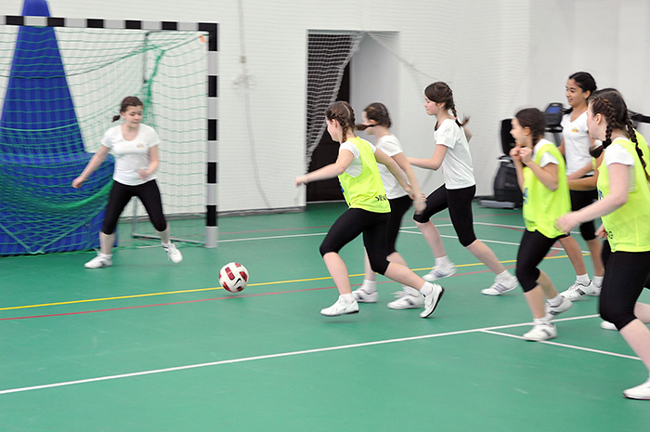
Если рассматривать тренировки известных команд, то можно увидеть, что они иногда уделяют время набиванию мяча на месте и во время движения, а так же отрабатывают удары с разных углов и разными частями ноги. Можете на своих тренировках позаимствовать их упражнения.
Особенностью мини-футбола является отсутствие конкретных позиций на поле, поэтому каждый игрок должен уметь как атаковать соперника, так и защищаться от него. В некоторых случаях полевым игрокам даже необходимо брать на себя роль вратаря — в случае его удаления или получения травмы.
Все выбранные комбинации следует отыграть до автоматизма. Причем каждый игрок, который сидит на замене, должен моментально входить в игру и понимать какой вид розыгрыша мяча сейчас предстоит осуществить. Поэтому рекомендуется минут пятнадцать тренировочного времени уделить обсуждению тактики и распределения позиций для каждого игрока команды, в зависимости от его личных игровых характеристик.
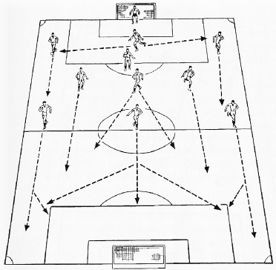
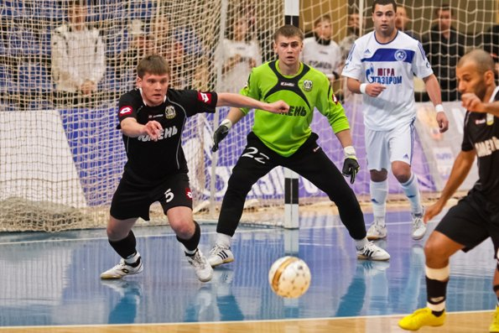
Завершение тренировки
Тренировка заканчивается всегда медленной, расслабляющей пробежкой по залу с восстановлением дыхания. После пробежки выполняются упражнения на пресс, и по возможности на отжимания.
Всем игрокам обязательно следует принять душ под теплой водой и хорошо обтереться полотенцем, чтобы не выходить на улицу мокрыми, особенно в холодную пору года.

